Transcripción de Assets Gráficos para Página Web

LANDING PAGE (DESKTOP)
Elemento Gráfico | Nombre de archivo
Video A (640px x 640px) | x
Nube A | Nube 8 – SVG / PNG
Nube B | Nube 10 – SVG / PNG
Video B (451px x 565px) | x
Nube C | Nube 9 – SVG / PNG
Nube D | Nube 1 – SVG / PNG
Video C (261px x 261px) | x
Video D (165px x 261px) | x
Video E (165px x 261px) | x
Video F (261px x 261px) | x
Video G (448px x 116px) | x
Montaña A | Montaña 5 SVG / PNG
Montaña B | Montaña 2 SVG / PNG
Avión A | Plane1-White SVG / PNG

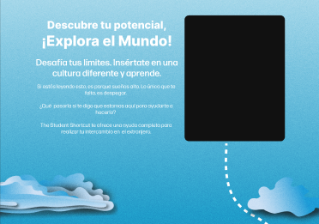
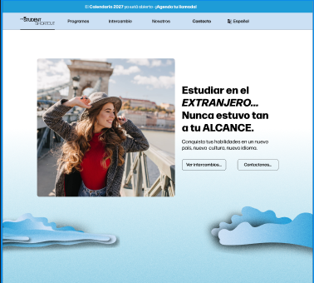
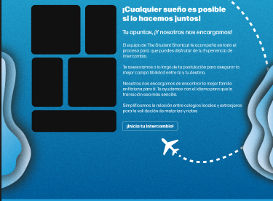
VIDEO E
VIDEO G
VIDEO F
VIDEO C
VIDEO D
AVIÓN A
MONTAÑA A
MONTAÑA B
NUBE D
NUBE C
VIDEO B
NUBE B
NUBE A
VIDEO A

LANDING PAGE (Mobile)
Elemento Gráfico | Nombre de archivo
Video A (295px x 295px) | x
Video B (295.35px x 370px) | x
Nube A | Nube 10 – SVG / PNG
Nube B | Nube 1 – SVG / PNG
Nube C | Nube 8 – SVG / PNG
Nube D | Nube 9 – SVG / PNG
Video C (291px x 77px) | x
Video D (291px x 77px) | x
Avión A | Plane1-White SVG / PNG


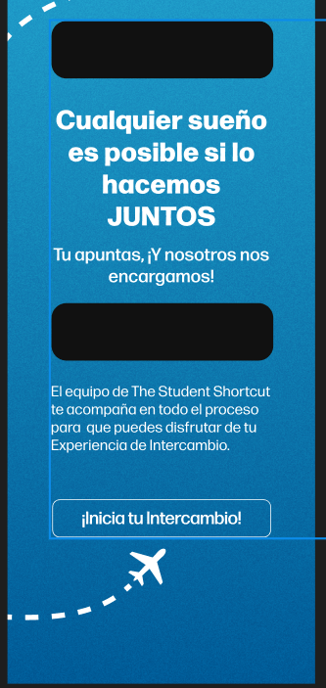


NUBE D
NUBE C
NUBE B
NUBE A
AVIÓN A
VIDEO D
VIDEO C
VIDEO B
VIDEO A

PROGRAMAS (DESKTOP)
Elemento Gráfico | Nombre de archivo
Video A (261px x 261px) – FULL YEAR | x
Video B (160px x 160px) – FULL YEAR | x
Video C (160px x 88px) – FULL YEAR | x
Video D (448px x 88px) – FULL YEAR | x
Montaña A | Montaña 12 SVG / PNG
Montaña B | Montaña 7 SVG / PNG
Montaña C | Montaña 11 SVG / PNG
Montaña D | Montaña 9 SVG / PNG
Video E (261px x 261px) – SEMESTRAL | x
Video F (160px x 160px) – SEMESTRAL | x
Video G (160px x 88px) – SEMESTRAL | x

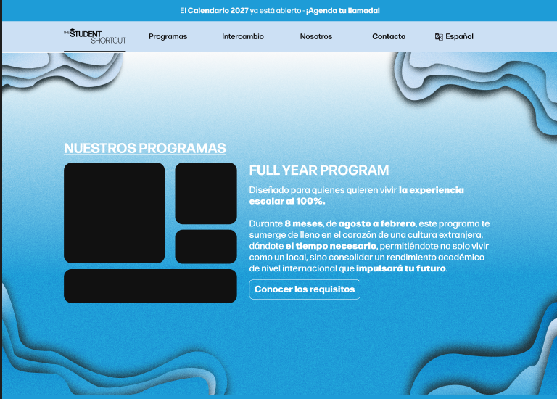

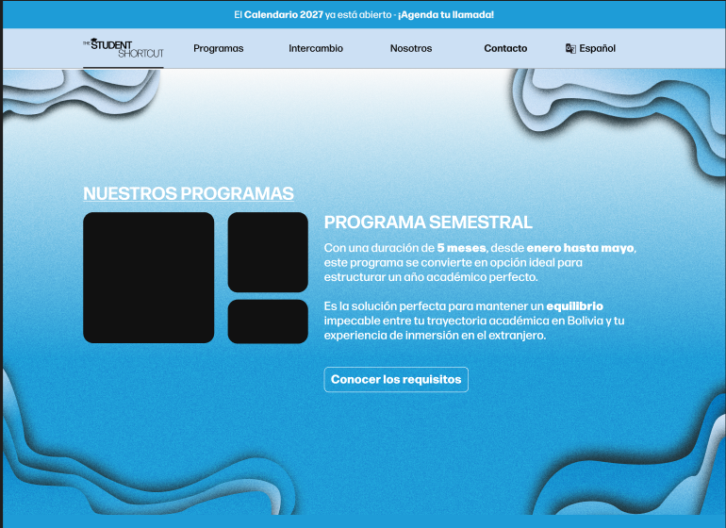
VIDEO G
VIDEO F
VIDEO E
VIDEO D
VIDEO C
VIDEO B
VIDEO A

PROGRAMAS (Mobile)
Elemento Gráfico | Nombre de archivo
Video A (216px x 88px) – FULL YEAR | x
Video B (64px x 88px) – FULL YEAR | x
Video C (214px x 214px) – FULL YEAR | x
Video D (64px x 214px) – FULL YEAR | x
Video E (214px x 214px) – SEMESTRAL | x
Video F (64px x 214px) – SEMESTRAL | x
Video G (299px x 88px) – SEMESTRAL | x

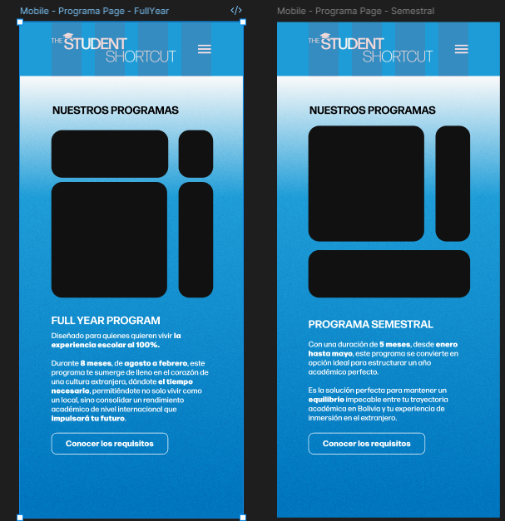

VIDEO F
VIDEO G
VIDEO E
VIDEO D
VIDEO B
VIDEO C
VIDEO A

IRSE DE INTERCAMBIO (DESKTOP)
Elemento Gráfico | Nombre de archivo
Nube A | Nube 13 SVG / PNG
Nube B | Nube 14 SVG / PNG
Nube C | Nube 11 SVG / PNG
Nube D | Nube 10 SVG / PNG
Nube E | Nube 11 SVG / PNG
Video A (800px x 300px) | X
Video B (448px x 448px) | X
ChicoLibro | study-2-svgrepo-com SVG
Mundo | world-1-svgrepo-com SVG
Pasaporte | passport-1-svgrepo-com
Video C (450px x 450px) | x
Video D (115px x 450px) | x
Video E (115px x 450px) | x
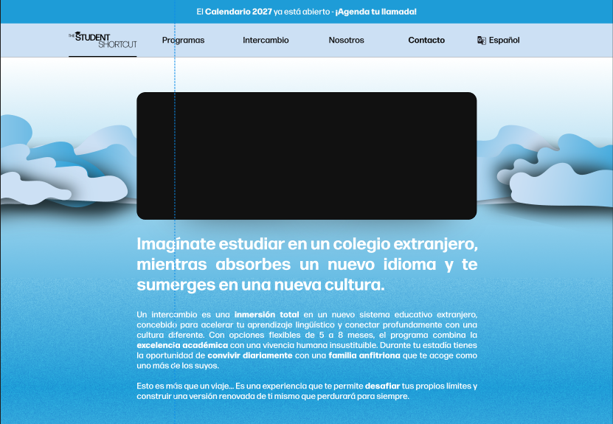

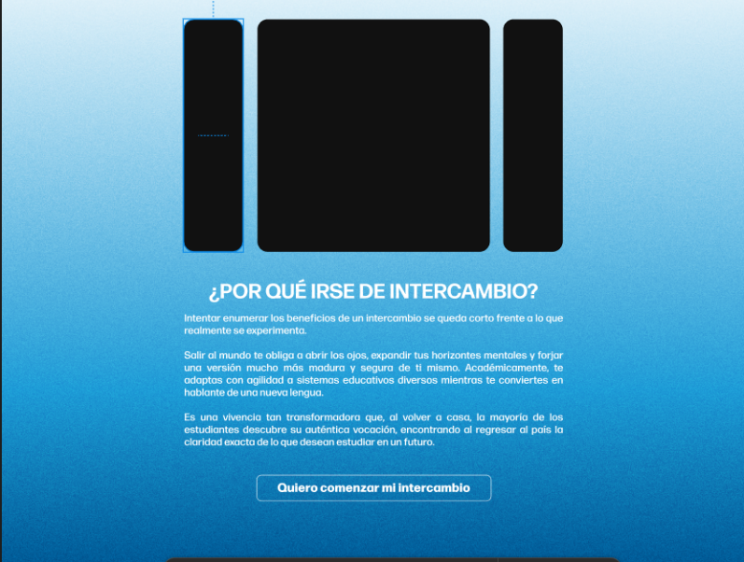
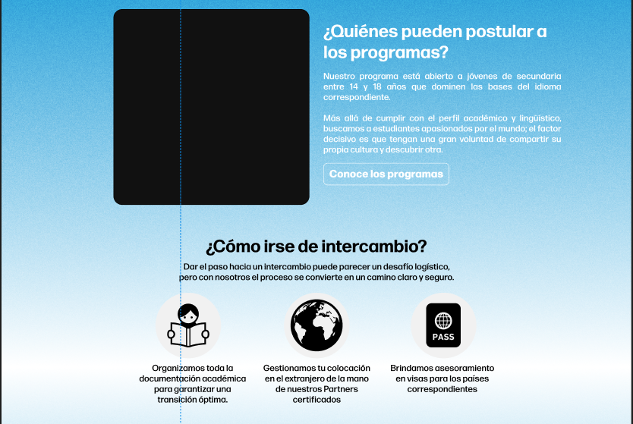
PASAPORTE
MUNDO
CHICO ESTUDIO
NUBE E
NUBE D
NUBE C
NUBE B
NUBE A
VIDEO D
VIDEO E
VIDEO C
VIDEO B
VIDEO A

IRSE DE INTERCAMBIO (Mobile)
Elemento Gráfico | Nombre de archivo
Video A (295px x 295px) | X
Nube A | Nube 13 SVG / PNG
Nube B | Nube 10 SVG / PNG
Video B (295px x 295px) | X
ChicoLibro | study-2-svgrepo-com SVG
Mundo | world-1-svgrepo-com SVG
Pasaporte | passport-1-svgrepo-com
Video C (295px x 295px) | X




PASAPORTE
MUNDO
CHICO ESTUDIO
NUBE B
NUBE A
VIDEO C
VIDEO B
VIDEO A

¿Quiénes somos? (DESKTOP)
Elemento Gráfico | Nombre de archivo
Montaña A | Nube 5 SVG / PNG
Corazón | Heart Black SVG / PNG
Ojo | Eye Black SVG /PNG
Video A (448px x 448px) | X
Video B (448px x 448px) | X
Foto A (290px x 290px) | X
Foto D (290px x 290px) | X
Foto C (290px x 290px) | X

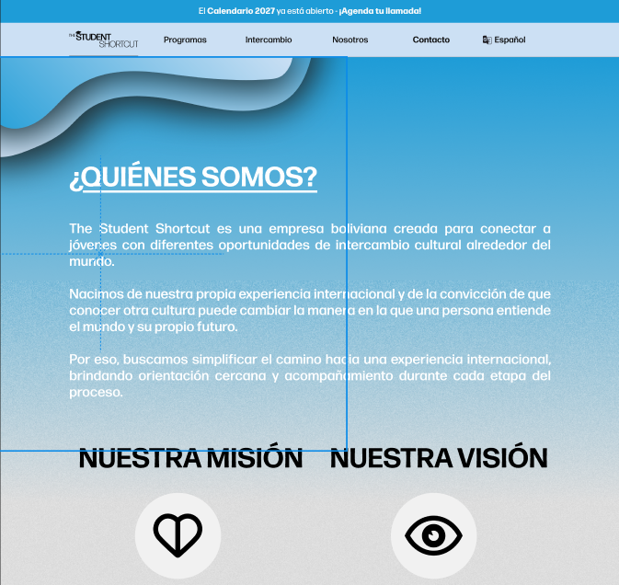
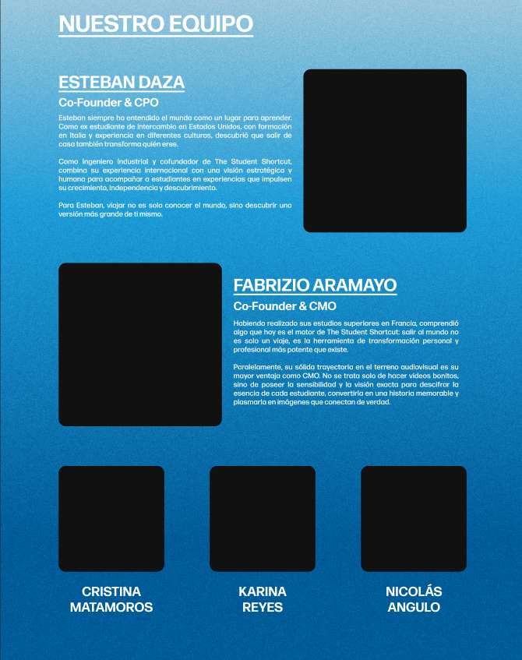
OJO
CORAZÓN
MONTAÑA A
FOTO C
FOTO B
FOTO A
VIDEO B
VIDEO A

¿Quiénes somos? (DESKTOP)
Elemento Gráfico | Nombre de archivo
Montaña A | Nube 5 SVG / PNG
Corazón | Heart Black SVG / PNG
Ojo | Eye Black SVG /PNG
Video A (296px x 296px) | X
Video B (296px x 296px) | X
Foto A (290px x 290px) | X
Foto D (290px x 290px) | X
Foto C (290px x 290px) | X

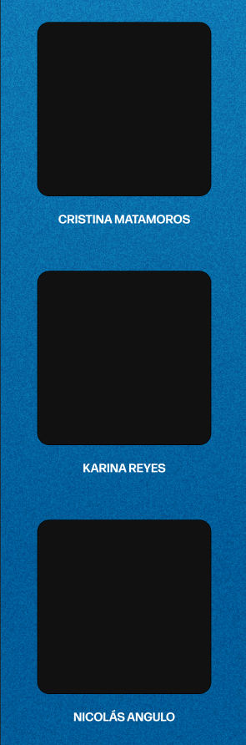
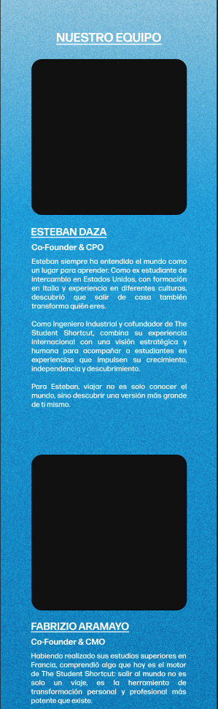
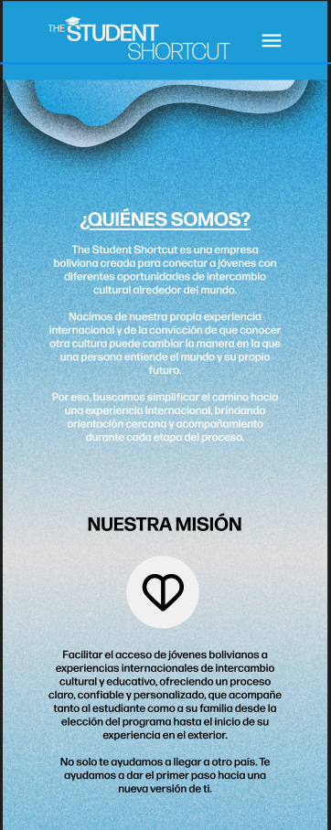
FOTO A
FOTO C
FOTO B
VIDEO B
VIDEO A
OJO
CORAZÓN
MONTAÑA A

¿Quiénes somos? (DESKTOP)
Elemento Gráfico | Nombre de archivo
IG | instagram-svgrepo-com
FB | facebook-svgrepo-com
TikTok | tiktok-svgrepo-com SVG
Whatsapp | whatsapp-128-svgrepo-com SVG

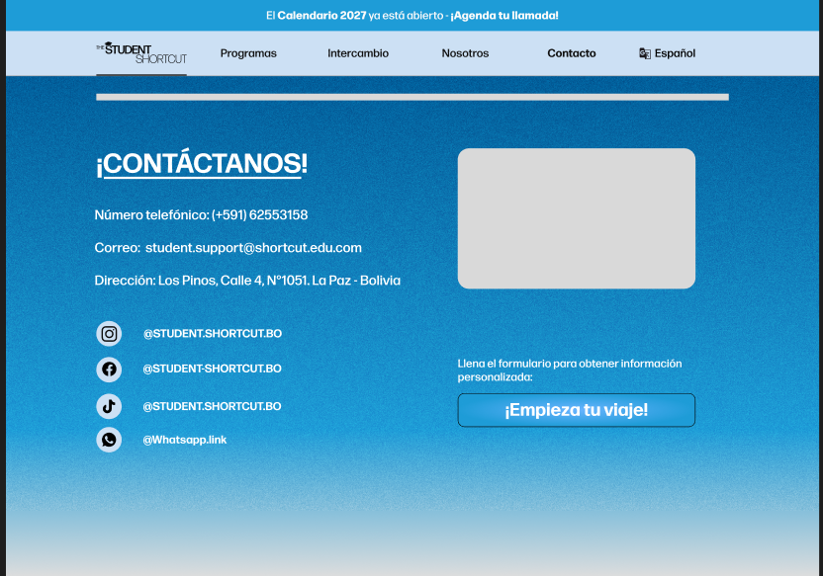
Whatsapp
TikTok
FB
IG

¿Quiénes somos? (Mobile)
Elemento Gráfico | Nombre de archivo
IG | instagram-svgrepo-com
FB | facebook-svgrepo-com
TikTok | tiktok-svgrepo-com SVG
Whatsapp | whatsapp-128-svgrepo-com SVG

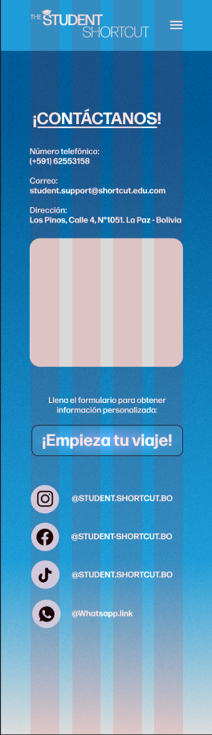

FB
TikTok
Whatsapp
IG

BANNER & FOOTER (DESKTOP)
Elemento Gráfico | Nombre de archivo
LOGO NEGRO - BANNER | StudentShortcut-LogoBlack_V2 SVG / PNG
LOGO BLANCO - FOOTER | StudentShortcut-LogoWhite_V2 SVG / PNG
IG – FOOTER
FB – FOOTER
TikTok - FOOTER


LOGO BLANCO
LOGO NEGRO
IG
FB
TikTok

*El Slogan está escrito, no es parte de la imagen

